Componente Curricular de Língua Portuguesa - 6º ano
Professora Fabiana Marques
Objetos de conhecimento:
- Fanfic
- Substantivo
- Adjetivo
- Variações linguísticas
- Conto popular
- Elementos da narrativa

1. Antes de começar esta revisão, organize seu espaço de estudo, esteja em um lugar silencioso e descansada (o).
2. Relembre as dicas de estudo que colamos na abertura do caderno de Língua Portuguesa.
Continue o esquema a seguir com os diferentes tipos de variedades linguísticas.
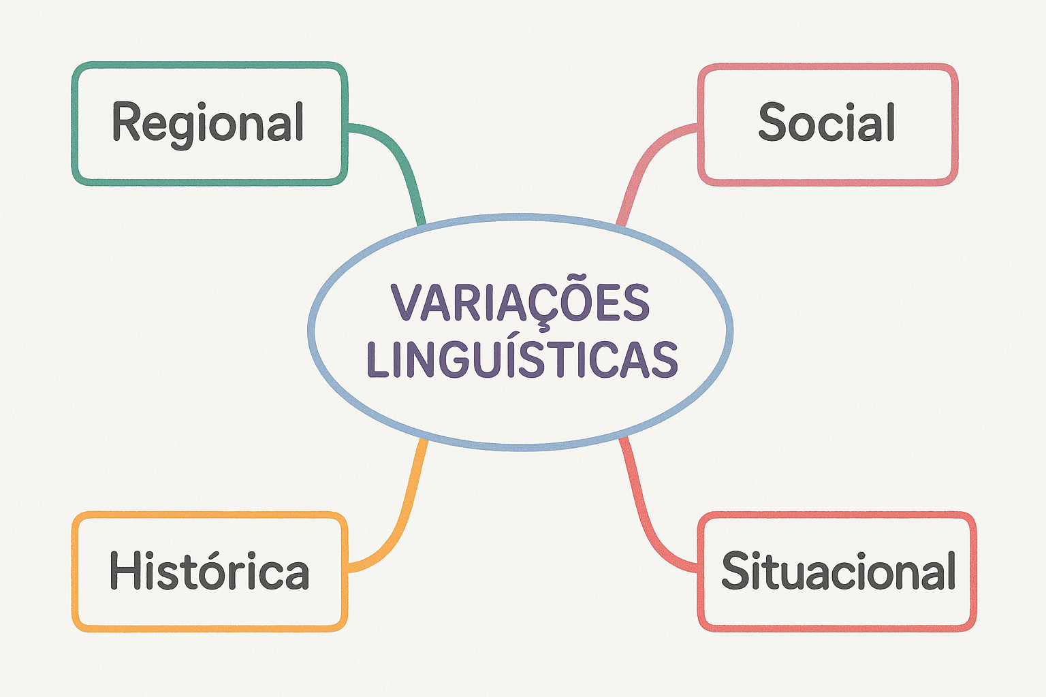

- Para revisar as variedades linguísticas, entre no link e retome nossos estudos. Caso não consiga acessar o link, lembre-se de que temos o material copiado no caderno.
https://tinyurl.com/3bmvcnkv 

- Curiosidade: Existem vários outros países que também falam a língua portuguesa. Observe as diferenças de pronúncia no vídeo do link a seguir.
https://tinyurl.com/39ue6wbt 
- ​Quais fatores contribuem para a diversidade de sotaques na língua portuguesa?
____________________________________________________________________________________________________________________________________________________________________________________________________________________________________________________________________________________________________________________________
- Como os diferentes sotaques influenciam a comunicação entre falantes de português de diferentes regiões?
_____________________________________________________________________________________________________________________________________________________________________________________________________________________________________________
- Qual é a importância de reconhecer e valorizar os diversos sotaques do português?
_____________________________________________________________________________________________________________________________________________________________________________________________________________________________________________
- Como o preconceito linguístico se manifesta em relação aos diferentes sotaques do português? Cite exemplos de acordo com as falas das pessoas no vídeo.
_____________________________________________________________________________________________________________________________________________________________________________________________________________________________________________

- Revise aqui https://tinyurl.com/2w9cv8m9 nossos estudos sobre os elementos da narrativa no conto popular. Caso não consiga acessar o link, lembre-se de que temos o material copiado no caderno.
9. Complete o esquema abaixo com os elementos da narrativa.
P
E
N
T
E
10. Páginas 74 a 78. Em seu livro de língua portuguesa, retome a leitura da tabela com os tipos de substantivo. Lembre-se de que não é necessário decorar a tabela, ela serve apenas para você compreender como os substantivos estão organizados.

11. Complete a tabela a seguir com três exemplos de substantivos da obra “O menino no espelho”.
TIPO DE SUBSTANTIVO | EXEMPLO

12. Escolha um substantivo de cada exemplo dado no exercício 11. Em seguida, dê um adjetivo que o qualifique.
SUBSTANTIVO ESCOLHIDO | ADJETIVO QUE O QUALIFICA

Não entendeu alguma questão? Anote suas dúvidas para podermos falar sobre elas na aula.
Bons estudos!

